### Инвариантная часть

**Задание 1.1: Заполнить таблицу "Типы данных и объекты СУБД MySQL"**

|  |  |  |
| --- | --- | --- |
| № | Тип данных / объекты СУБД MySQL | Описание / характеристики |
| 1 | INT | Целочисленный тип данных, диапазон значений зависит от длины (4 байта) |
| 2 | DATE | Строковый тип данных переменной длины, максимальный размер до 65535 байт |
| 3 | TIME | Дата в формате 'YYYY-MM-DD' |
| 4 | DECIMAL | Числа с фиксированной точкой, точность и масштаб задаются пользователем |
| 5 | BLOB | Двоичные объекты большого размера (до 65 535 байт) |
| 6 | PRIMARY KEY | Уникальный идентификатор записи, не может быть NULL |
| 7 | FOREIGN KEY | Внешний ключ, ссылающийся на PRIMARY KEY другой таблицы |
| 8 | INDEX | Индекс для ускорения поиска по столбцу |
| 9 | TRIGGER | Процедура, автоматически выполняемая при изменении данных в таблице |
| 10 | TINYIN | Целочисленный тип данных, диапазон значений от -128 до 127 (1 байт) |
| 11 | BIGINT | Целочисленный тип данных, диапазон значений до 8 байт |
| 12 | FLOAT | Числа с плавающей точкой одинарной точности |
| 13 | DOUBLE | Числа с плавающей точкой двойной точности |
| 14 | BOOLEAN | Логический тип данных (TRUE или FALSE) |
| 15 | TIMESTAMP | Дата и время в формате 'YYYY-MM-DD HH:MM:SS' |
| 16 | TEXT | Строковый тип данных фиксированной длины до 65 535 байт |
| 17 | ENUM | Перечислимый тип данных, позволяющий выбрать одно значение из списка |
| 18 | SET | Набор значений, позволяющий выбрать несколько значений из списка |
| 19 | VIEW | Виртуальная таблица, представляющая результат запроса |
| 20 | CHAR | Строковый тип данных фиксированной длины (до 255 символов) |
| 21 | BINARY | Двоичный строковый тип данных фиксированной длины |
| 22 | VARBINARY | Двоичный строковый тип данных переменной длины |
| 23 | YEAR | Год в формате 'YYYY' (2 или 4 цифры) |
| 24 | DATETIME | Дата и время в формате 'YYYY-MM-DD HH:MM:SS' |
| 25 | TIME | Время в формате 'HH:MM:SS' |
| 26 | MEDIUMINT | Целочисленный тип данных, диапазон значений до 3 байт |
| 27 | PROCEDURE | Хранимые процедуры, выполняющие последовательность операций |
| 28 | FUNCTION | Хранимые функции, возвращающие значение |
| 29 | CURSOR | Указатель на результат выполнения запроса |

**Задание 1.4: Развертывание БД MariaDb с помощью Docker**

**Ход работы:**

1. Запуск Docker
2. Развертывание MariaDB с помощью Docker

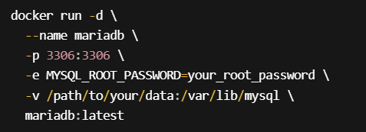

1. Подключение к MariaDB

docker exec -it mariadb mariadb -uroot -pyour_root_password

1. Простая операция с базой данных

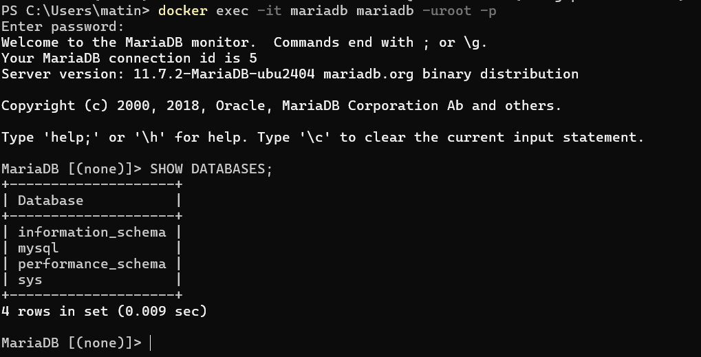

Мы успешно развернули контейнер MariaDB с помощью Docker, подключились к нему и выполнили операцию SHOW DATABASES